Design-Dokument – Softwaretechnik Praktikumsprojekt "Verkehrsplaner" – Gruppe 03
Simon Franzen, Sven Hesse, Markus Tacker, Ramona Vehabovic
Version 1.0 vom 21.12.2010

Hochschule RheinMain
Wintersemester 2010

Inhaltsverzeichnis
1. Umsetzung des Planers 3
1.1 GUI 3
1.2 Anwendung 3
1.3 XML-Dateien 4
1.3.1 Sprachen 4
1.3.2 Kacheln und Fahrzeuge 4
1.3.3 Welten 4
1.4 Grafik-Dateien 5
2. Klassen und Methoden 6
2.1 data 7
2.2 model 8
2.3 view 9
2.4 controller 10
3. Use-Case-Realisierungen 11
3.1 Welt aus Datei laden 12
3.2 Kachel auf Welt legen per Drag&Drop 13
3.3 Ampel auf Straßenkachel ohne Ampel-Version ziehen 14
3.4 Fahrzeug-Simulation 15
4. JavaDoc 16
5. Erklärung 17

Versionen
Version | Datum | Autor(en) | Änderungen
0.1 | 06.12.2010 | Markus | Dokument in Trac angelegt, XML-Abschnitt dazu
0.2 | 15.12.2010 | Sven | Unterpunkte hinzugefügt (Allgemeines, Systemstruktur), Gliederung, Todos als Kommentare
0.3 | 20.12.2010 | Markus, Ramona, Simon, Sven | Methodenbeschreibungen als Javadoc, übersichtliches Klassendiagramm, Sequenzdiagramme, weitere Todos
0.4 | 21.12.2010 | Sven | Texte zu den Use-Case-Realsierungen
0.5 | 21.12.2010 | Markus | Umsetzung des Planers dazu, Dokument umstrukturiert
1.0 | 21.12.2010 | Markus, Ramona, Sven | kleine Fehlerbehebungen

Die aktuelle Version dieses Dokumentes findet sich unter: https://scm.mi.hs-rm.de/trac/2010swt/2010swt03/wiki/DesignDokument

Umsetzung des Planers
In diesem Dokument werden die Vorgaben zur technischen Umsetzung der Anforderungen aus dem PflichtenHeft definiert. Die Umsetzung des Verkehrsplaners erfolgt als Java-Anwendung, die sich in die folgenden logischen Bestandteile gliedert.

GUI
Die GUI des Planers wird in Swing umgesetzt. Der Aufbau und die einzelnen Elemente der GUI sind dem PflichtenHeft zu entnehmen.

Anwendung
Die Umsetzung der Anwendungsschicht erfolgt nach Grundlagen des MVC-Patterns und unterteilt sich in vier Schichten:
- GUI
  - Views
- Controller
  - GUI
  - Simulation
- Data
  - Datafactory
  - Models
- Persistenz
  - Datasource
  - XML

In der GUI-Schicht finden sich die einzelnen Views, die die GUI-Elemente enthalten. Die Controller verwenden die DataObjects auf die Models und steuern das Verhalten der GUI-Elemente sowie die Simulation.
In der Data-Schicht findet sich die DataFactory, die die DataObjects aus der Persistenzschicht erzeugt. In der Persistenzschicht findet sich die DataSource, die die Anwendungsdaten aus den XML-Dateien lädt und dort auch wieder speichert.

XML-Dateien
Die Anwendung verwendet folgende XML-Dateien:

Sprachen
Die Texte der Anwendung werden mit XLIFF übersetzt.
XLIFF is the XML Localization Interchange File Format designed by a group of software providers, localization service providers, and localization tools providers. It is intended to give any software provider a single interchange file format that can be understood by any localization provider. It is loosely based on the OpenTag version 1.2 specification and borrows from the TMX 1.2 specification. However, it is different enough from either one to be its own format.
- xliff-core-1.2-strict.xsd
- Beispiel XML

Kacheln und Fahrzeuge
- tiles.xsd
- Beispiel XML

Welten
- world.xsd
- Beispiel XML

Grafik-Dateien
Wie im PflichtenHeft festgelegt, werden SVG-Grafiken zur Darstellung der Kacheln, Fahrzeuge und Ampel verwendet.
Folgende Dateien werden benötigt:
- Basiskachel
- Gerade
- Kreuzung
- T-Kreuzung
- Kurve
- Doppelkurve
- Ampel (aus)
- Ampel (rote Phase)
- Ampel (rot-gelbe Phase)
- Ampel (grüne Phase)
- Ampel (gelbe Phase)
- LKW
- Auto
- Motorrad
- Papierkorb

Die Kacheln finden sich unter Material/ in Form von SVG-Grafiken.
Da die Ampeln durch die Anwendung auf die Straßenkacheln gezeichnet werden, ist keine separate Ampel-Version jeder Straße nötig. Siehe hierzu auch JavaDoc in WorldTileView.

Klassen und Methoden
Die in der Systemarchitektur beschriebenen Bestandteile sind im angehangenen Dokument "Designtapete" mit Klassen und Methoden des Verkehrsplaners sowie deren Beziehungen ersichtlich. Zur besseren Veranschaulichung dient an dieser Stelle eine Übersicht, in der nur die Klassen der Pakete dargestellt sind:

data
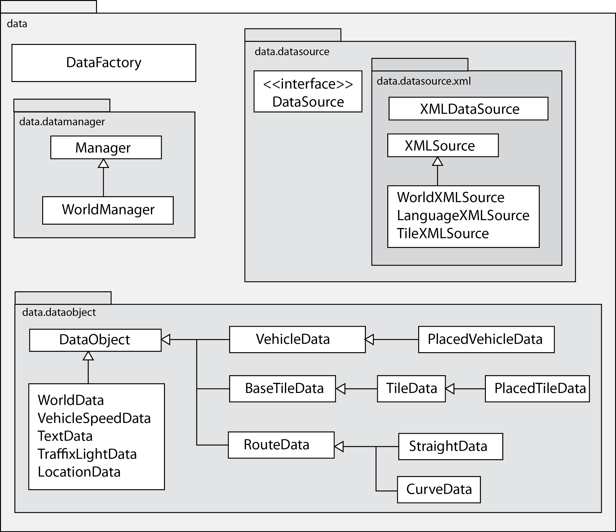

model
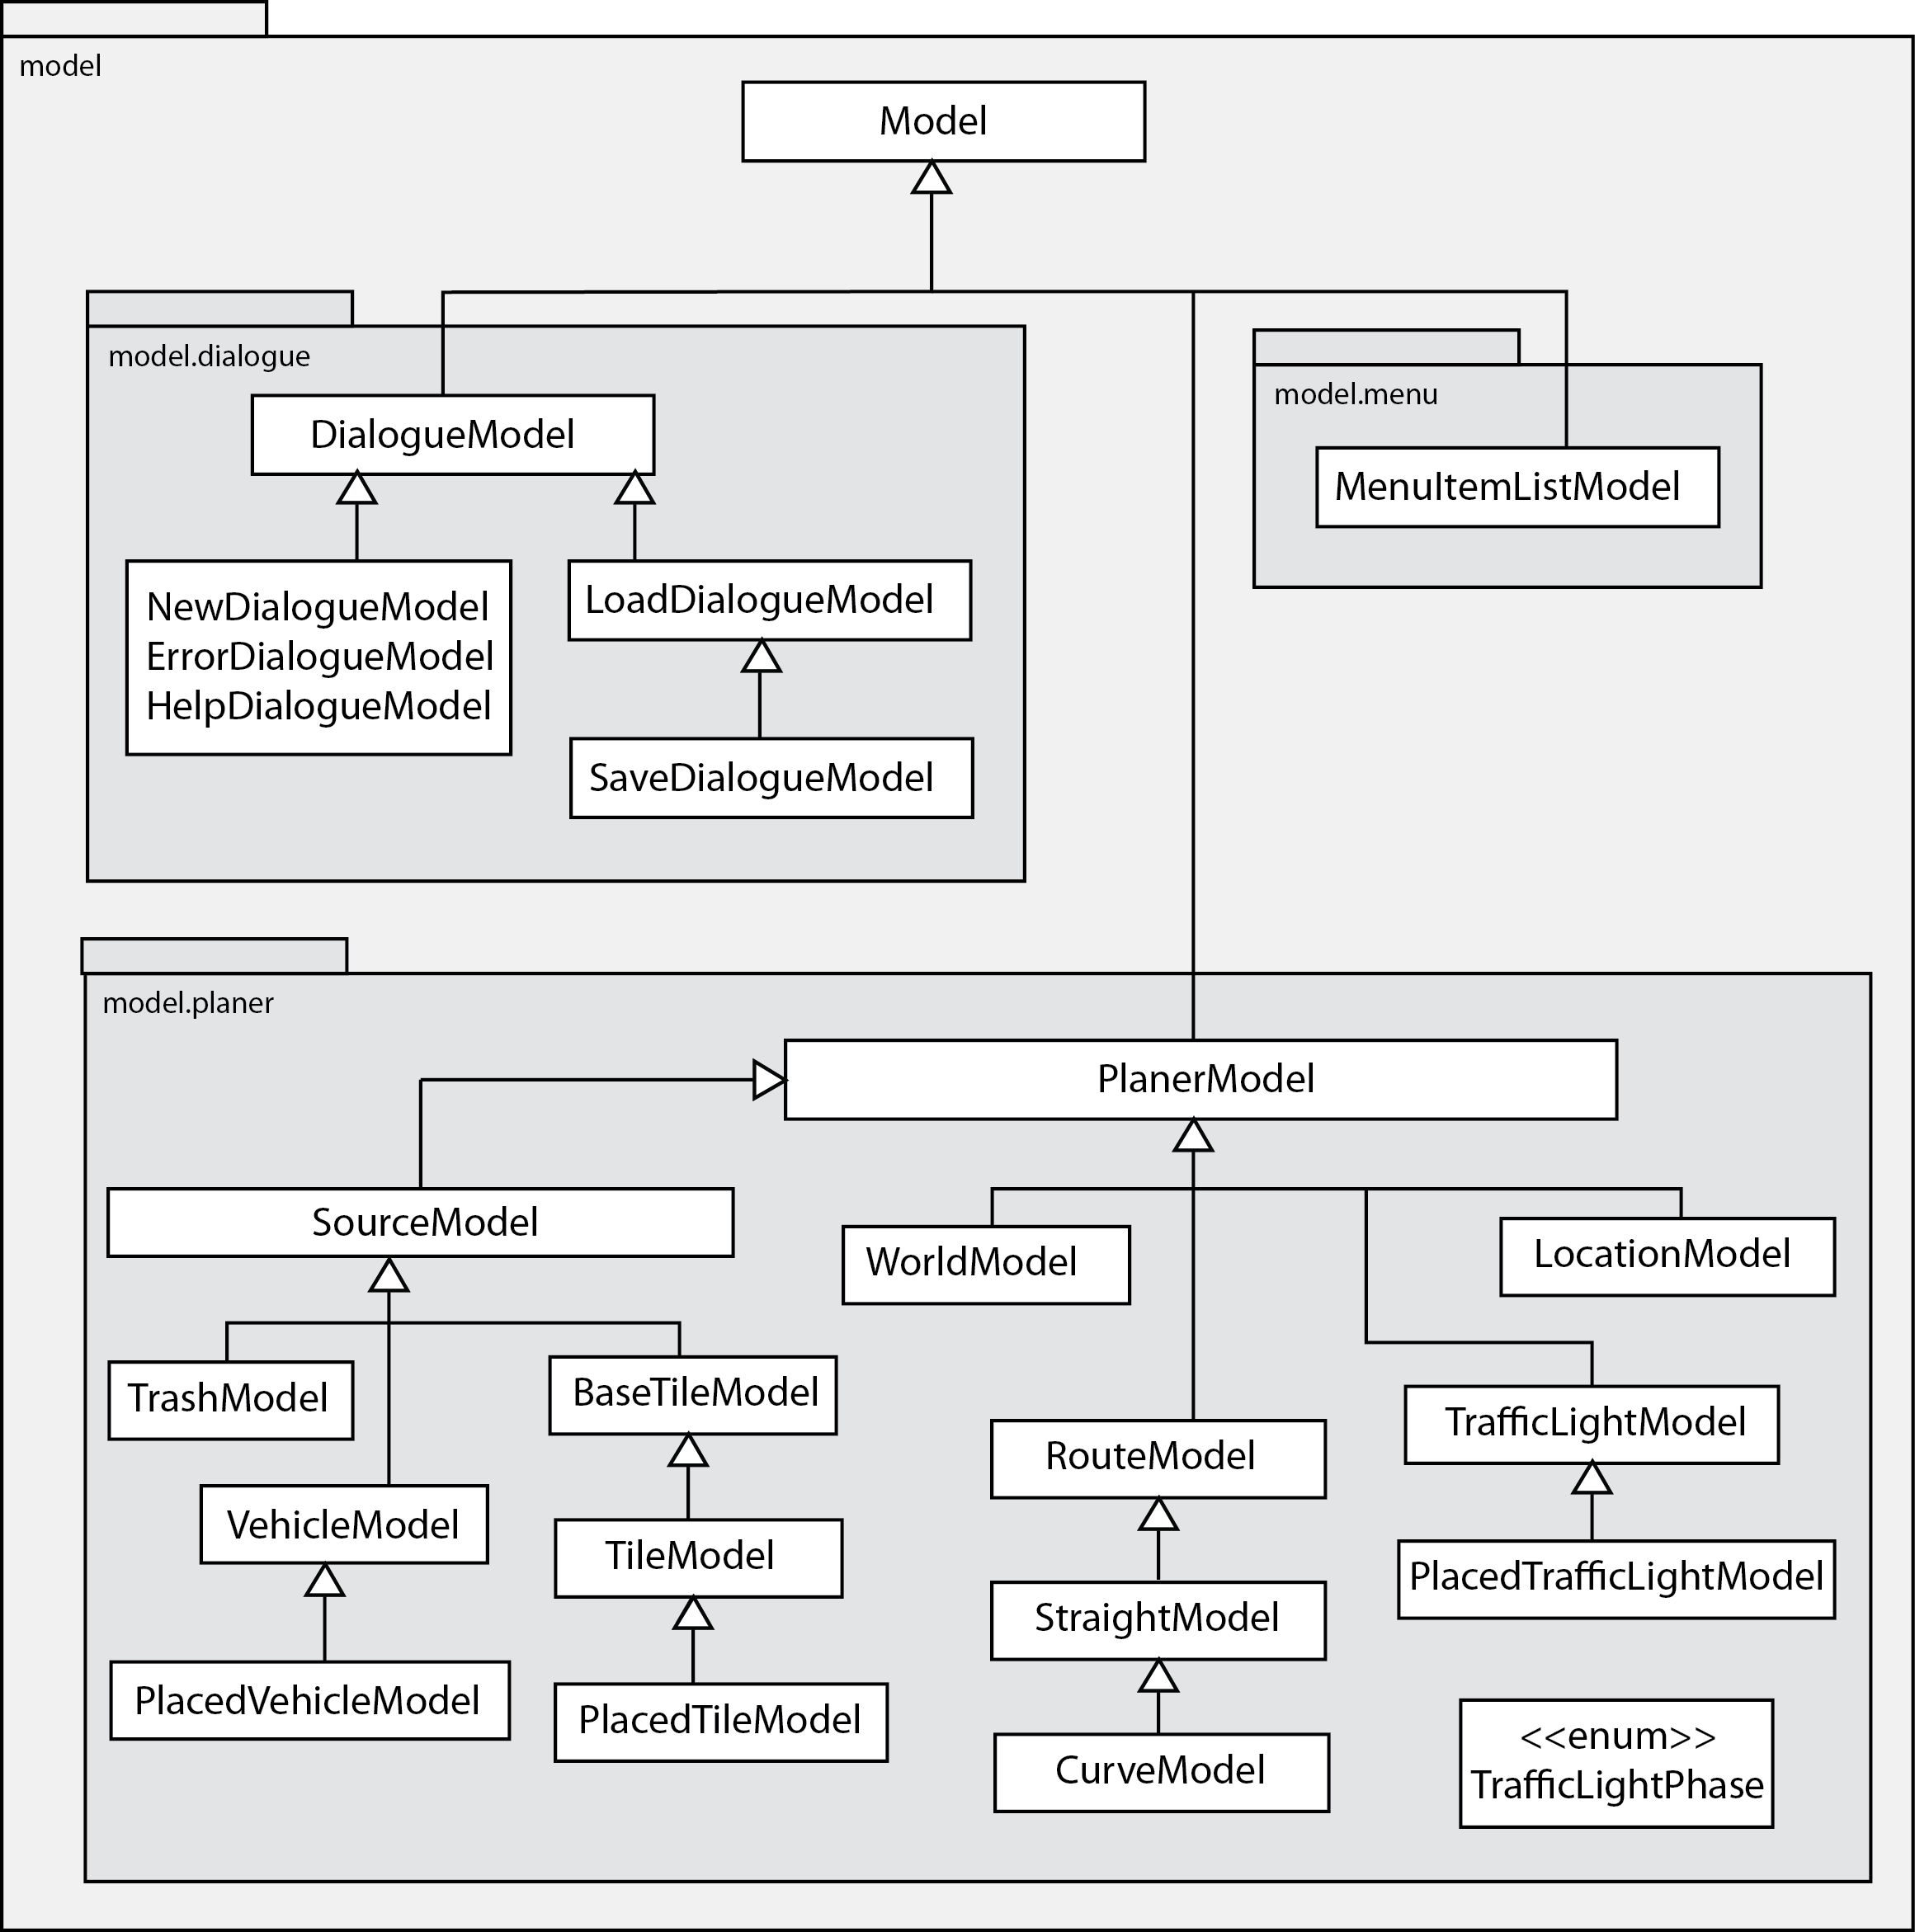

view
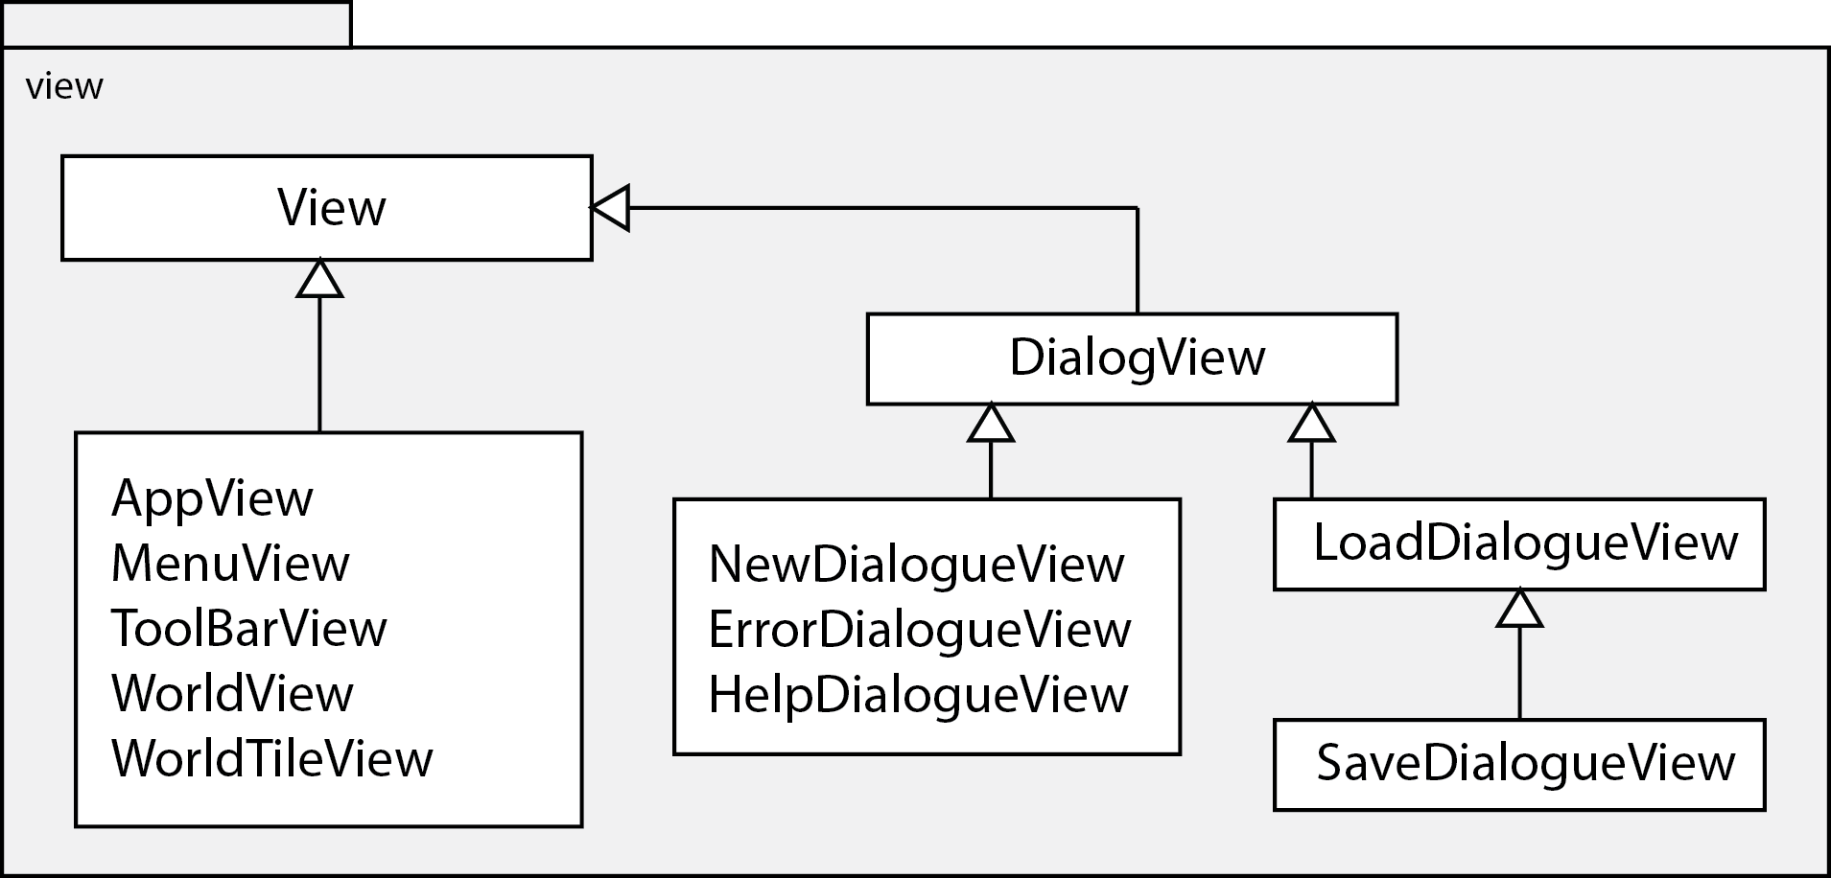

controller
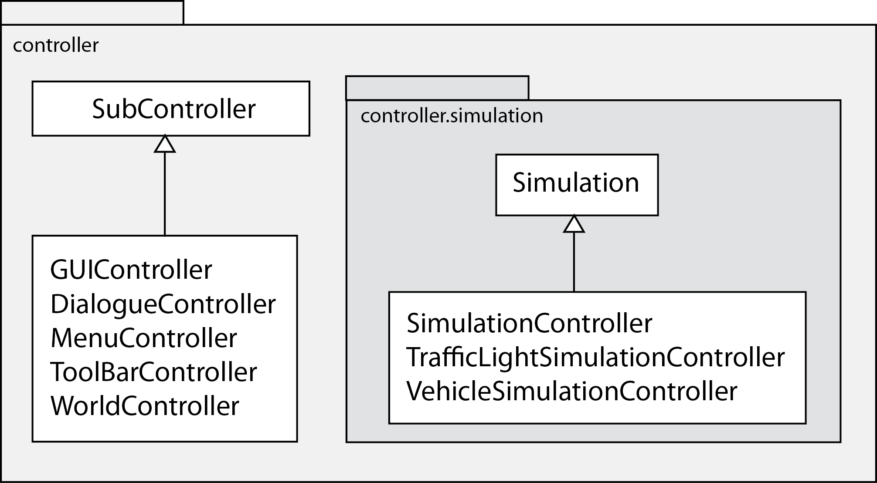

Use-Case-Realisierungen
Entsprechend der Anwendungsfälle im Pflichtenheft, erfolgt die Darstellung vier ausgewählter Use-Cases als Sequenzdiagramm:
- Welt aus Datei laden (siehe Eine Welt aus einer Datei laden)
- Kachel auf Welt legen per Drag&Drop (siehe Kachel platzieren)
- Ampel auf Straßenkachel ohne Ampel-Version ziehen (siehe Ampel platzieren)
- Fahrzeug-Simulation (siehe Simulation starten)

Welt aus Datei laden
Das Laden der Welt wird durch den Nutzer angestoßen, welcher über die Menüleiste "Welt laden" aufruft. Durch das Click-Event wird über den GUI-Controller ein Dialog zum Auswählen der Datei aufgerufen, welcher den Dateinamen an den GUI-Controller weiterreicht. Des Weiteren stößt dieser Controller das Laden der Welt an, deren Informationen letztendlich aus der gespeicherten Datei über die XMLDataSource geliefert werden. Vom GUI-Controller wird die Methode setModel() aufgerufen, welche über die WorldView aus dem entsprechenden Model alle Anzeige-Daten lädt und die Welt schließlich geladen ist.
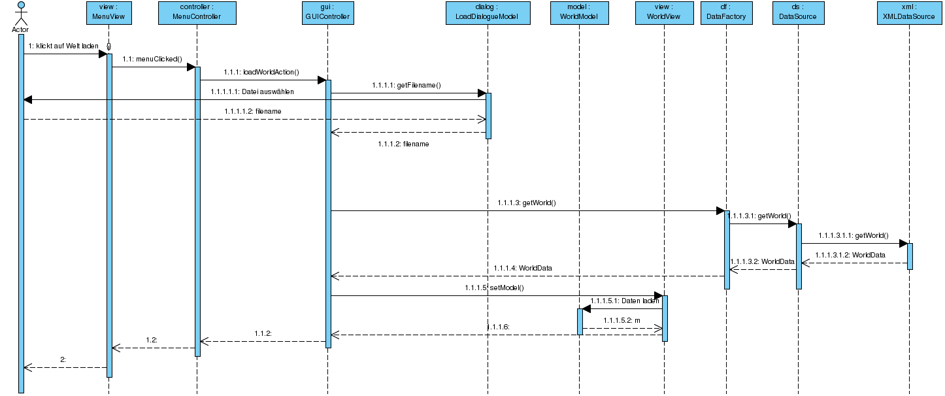

Kachel auf Welt legen per Drag&Drop
Beim Drag&Drop einer Kachel aus der Werkzeugleiste auf die Welt, wird durch das Loslassen der Kachel auf der WorldView der WorldController angestoßen. Sofern die Kachel an der Stelle platziert werden kann, wird dem WorldModel eine Kachel hinzugefügt und die WorldView aktualisiert sich. Sollte die Kachel in unzulässigen Bereichen losgelassen werden, wird die WorldView nicht aktualisiert und der Ausgangszustand tritt wieder ein. Die für Anzeige und Update nötigen Daten erhält die WorldView aus dem WorldModel.
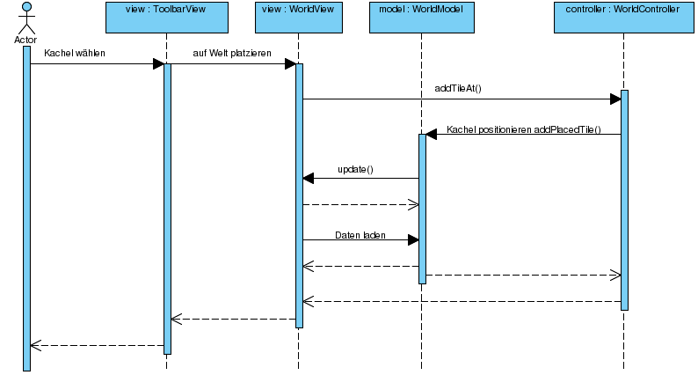

Ampel auf Straßenkachel ohne Ampel-Version ziehen
Wird eine Ampel auf eine Straßenkachel ohne Ampel-Version gezogen, so wird die Methode enableTrafficlight() WorldController angestoßen. Da sich keine Ampel-Version der Kachel finden lässt, auf der die Ampel gedroppt wird, wird der Vorgang beendet ohne dass eine Änderung der WorldView stattfindet - der Ausgangszustand bleibt bestehen.

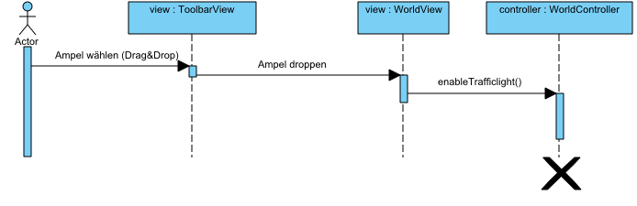

Fahrzeug-Simulation
Die Simulation der platzierten Fahrzeuge lädt sich das aktuelle WorldModel samt View sowie die Daten der aktuell platzierten Kacheln und Fahrzeuge. In einem stetigen Update wird nun die WorldView mit neuen Positionsdaten der Fahrzeuge aktualisiert. Dies passiert, solange die Simulation läuft.
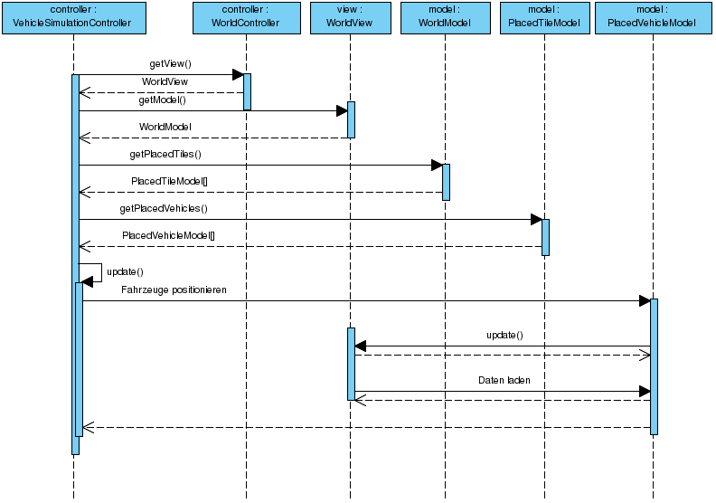

JavaDoc
Die detaillierten Beschreibungen der Methoden sind als JavaDoc exportiert, eine aktuelle Version findet sich unter http://swt.medieninformatiker.info/doc/. Die Daten werden alle 30 Minuten aus dem SVN-Repository aktualisiert. Auf eine ausgedruckte Abgabe dieser rund 120 Seiten fassenden Dokumentation wird zugunsten der Umwelt verzichtet.
Die Zusammenfassung des JavaDoc als PDF (mit Stand vom 22.12.2010) findet sich unter: Verkehrsplaner.pdf.
Zum tieferen Verständnis der Anwendung sei hier besonders auf die Dokumentation der folgenden Klassen verwiesen:
- TrafficLightSimulationController
- VehicleSimulationController
- WorldTileView

Erklärung

Das vorgelegte Design-Dokument wurde eigenständig von

Simon Franzen

Sven Hesse

Markus Tacker

Ramona Vehabovic
erstellt.
Wiesbaden, den 22.12.2010

